

**SLOVENŠČINA**

**NAPOTKI ZA DELO NA DALJAVO - 3. Č**

**4.-8. 5. 2020**

|  |  |
| --- | --- |
| 1. ura | **GOVORNI NASTOP** (kdor ga še ni opravil v šoli) **–** od 4. 5. do 8. 5. 2020 |

* Izberi poljubno osebo, ki jo boš opisal. Pri pripravi si lahko pomagaš tako, da oblikuješ miselni vzorec po vzorcu, ki si ga dobil v šoli. Zapišeš lahko celotno besedilo ali narediš plakat. Trudi se, da bodo povedi bogate. Doma vadi pripovedovanje, tako dolgo, da bo šlo brez zapiskov. Pazi na to, da govoriš počasi, glasno, razločno, knjižno in tekoče.

|  |  |  |  |  |  |  |
| --- | --- | --- | --- | --- | --- | --- |
| **GOVOR** | | | | | | |
| tekoč | 2 | 1,5 | 1 | 0,5 | 0 | ne tekoč |
| knjižni jezik | 2 | 1,5 | 1 | 0,5 | 0 | pogovorni jezik |
| razločen glasnost/hitrost) | 2 | 1,5 | 1 | 0,5 | 0 | nerazločen |
| **VSEBINA** | | | | | | |
| smiselna | 2 | 1,5 | 1 | 0,5 | 0 | nepovezana |
| dolga (20-25 povedi) | 2 | 1,5 | 1 | 0,5 | 0 | kratka (manj kot 15 povedi) |
| **NASTOP** | | | | | | |
| sproščen | 2 | 1,5 | 1 | 0,5 | 0 | nesproščen |

**Standard znanja:** Samostojno govorno nastopi z napovedano temo ter tvori smiselno in razumljivo besedilo, govori razločno in čim bolj knjižno.

**Kriteriji ocenjevanja:**

|  |  |
| --- | --- |
| Odlično (5) | 12t – 11t |
| Prav dobro (4) | 10t – 9t |
| Dobro (3) | 8t – 7t |
| Zadostno (2) | 6t |
| Nezadostno (1) | 5t in manj |

* Ko se boš naučil/-a govorni nastop, naj te starši posnamejo in mi pošljejo video posnetek najkasneje **do petka, 8. 5. 2020**.

|  |  |
| --- | --- |
| 2. ura | **RAZUMEM, KAR PREBEREM** (Violinistka Petra) |

* Preberi besedilo o violinistki Petri. Reši naloge.
* Če imaš možnost, si natisni učni list in ga prilepi v zvezek.

Če te možnosti nimaš, si v zvezek napiši naslov Violinistka Petra in nato zapiši le rešitve nalog.

**VIOLINISTKA PETRA**

Petra si je že dolgo želela violino. Rada bi postala prava glasbenica. Babica ji je izpolnila željo. Za rojstni dan ji je kupila violino in lok. Petra ju je takoj vzela v roke. Po strunah je malo brenkala s prsti, potem pa potegnila še z lokom. Jakec se je prijel za ušesa, muca pa je kar zbežala iz sobe. Zlata ribica pa je bila že prvič navdušena nad Petrinim igranjem. V akvariju je kar zaplesala. Babica je ugotovila, da bo Petra morala v glasbeno šolo. Nekoč bo Petra postala še odlična violinistka. Do takrat pa bo morala še veliko vaditi.

(Povzeto po reviji Bim Bam, leto III, št. 26, marec 2006)

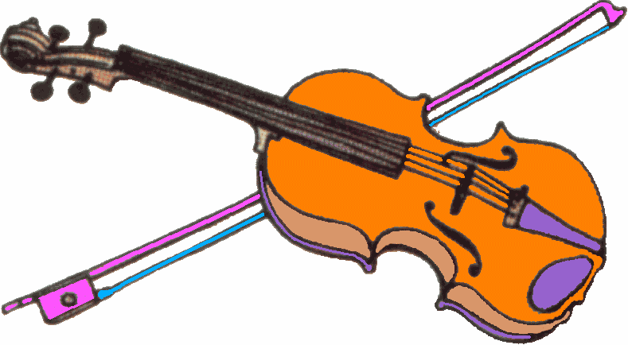

**1. Katera trditev je pravilna in katera ne?**

Če je trditev prava, obkroži DA. Če trditev ni prava, obkroži NE.

|  |  |  |  |
| --- | --- | --- | --- |
| a) Petra si je že dolgo želela violino. | DA |  | NE |
| b) Petra bi rada postala trgovka. | DA |  | NE |
| c) Jakec je užival v Petrinem igranju na violino. | DA |  | NE |
| č) Petra bo morala še veliko vaditi. | DA |  | NE |

**2. Na vprašanji odgovori v celih povedi.**

a) Kdo je Petri kupil violino? ________________________________________

____________________________________________________________________________________________________________________________

b) Kdo je zbežal iz sobe? __________________________________________

____________________________________________________________________________________________________________________________

**3. Preberi in dopolni besedilo.**

Spodnje besedilo se nanaša na zgodbo, ki si jo prebral/a.

Petra bo morala v __________________________ (osnovno šolo, glasbeno šolo, vrtec). Tam jo bodo naučili igrati na ____________________(bobne, bas, violino). Nekoč bo __________________ (Petra, Polona, Peter) postala še odlična violinistka.

**4. Izberi med naštetimi možnostmi. Obkroži črko pred pravilno trditvijo.**

|  |  |  |
| --- | --- | --- |
| Babica je Petri za rojstni dan kupila | a) violino in lok.  b) zlato ribico.  c) uhane. |  |

|  |  |  |
| --- | --- | --- |
| a) Janezek  b) Jakec  c) Petrček | se je prijel za ušesa. |  |

**5. Nariši Petro.**

|  |  |
| --- | --- |
| 3. ura | **ŠKOTSKA OVČARKA – FILMSKA ZVEZDA** (ABC 2, str. 54) |

* V delovnem zvezku ABC 2, na str. 54 glasno preberi opis o škotski ovčarki.
* Pri 1. nalogi v kvadratke vpiši ustrezne črke (pomagaj si z 2. nalogo):
* Črka **A** je že napisana. Tam je opisano poimenovanje.
* Kjer bo opisan zunanji videz, napiši črko **B**.
* Kjer bo opisano, s čim se hrani, napiši črko **C**.
* Pri opisu mladičev napiši črko **D**.
* Kjer je opisano pasje bivališče, napiši črko **E**.
* Pri opisu značaja napiši črko **F**.

**DODATNA NALOGA:**

* V zvezek napiši opis živali, ki ti je všeč. Če želiš, lahko narediš miselni vzorec.
* Pri opisu ne pozabi na:
* poimenovanje,
* zunanji videz,
* prehrano,
* mladiče,
* bivališče in
* značaj.

|  |  |
| --- | --- |
| 4. ura | **VAJA BRANJA IN PISANJA (Pes Piki)** |

* Prepiši s pisanimi črkami in nadaljuj zgodbo. Domišljiji daj prosto pot.

ŠEL SEM DOMOV. ODPRL SEM VRATA. NA HODNIKU ME JE ČAKAL PES PIKI. ZALAJAL JE IN MI SKOČIL NAPROTI. POBOŽAL SEM GA PO HRBTU IN DAL MI JE TAČKO.